ОБРАЗЕЦ ОФОРМЛЕНИЯ СТАТЬИ

УДК 528.44

АНАЛИЗ ИСТОРИЧЕСКИХ ДОСТИЖЕНИЙ ЗЕМЛЕУСТРОЙСТВА И КАДАСТРА
КАК МЕТОДОЛОГИЧЕСКАЯ ОСНОВА ИХ СОВРЕМЕННОГО РАЗВИТИЯ

Валерий Борисович Жарников
Сибирский государственный университет геосистем и технологий, 630108, Россия, г. Новосибирск, ул. Плахотного, 10, кандидат технических наук, профессор кафедры кадастра и территориального планирования, тел. (383)361-05-66, e-mail: vestnik@ssga.ru

Наталья Сергеевна Ивчатова
Управление Федеральной службы государственной регистрации, кадастра и картографии по Новосибирской области, 630091, Россия, г. Новосибирск, ул. Державина, 28, начальник отдела правового обеспечения, e-mail: pravo@uy.nsk.su

Инна Николаевна Евсюкова
Сибирский государственный университет геосистем и технологий, 630108, Россия, г. Новосибирск, ул. Плахотного, 10, инженер кафедры кадастра и территориального планирования, тел. (383)361-05-66, e-mail: kadastr204@yandex.ru

Дается краткий анализ основных достижений российского землеустройства и кадастра за последние 150 лет, показана преемственность основных теоретических положений и их практической реализации, сыгравшая значимую роль в становлении этих важнейших инфраструктурных элементов земельного правопорядка в стране, определивших по-настоящему научный подход к использованию и охране земель.

Ключевые слова: землеустройство, кадастр, земельные отношения, правовой механизм регулирования, историческая преемственность.

ANALYSIS OF HISTORIC ACHIEVEMENTS OF LAND MANAGEMENT
AND CADASTRE AS A METHODOLOGICAL BASIS FOR THEIR CONTEMPORARY DEVELOPMENT

Valery B. Zharnikov
Siberian State University of Geosystems and Technologies, 630108, Russia, Novosibirsk, 10 Plakhotnogo St., Ph. D., professor at the Department of Cadastre and Territorial Planning, tel. (383)361-05-66, e-mail: vestnik@ssga.ru

Natalia S. Ivchatova
The Federal Service for State Registration, Cadastre and Cartography in Novosibirskaya oblast, 630091, Russia, Novosibirsk, Derzhavina St., 28, Head of Legal Support Department, tel. (383)227-10-82, e-mail: pravo@uy.nsk.su

Inna N. Evsyukova
Siberian State University of Geosystems and Technologies, 630108, Russia, Novosibirsk, 10 Plakhotnogo St., engineer of the Department of Cadastre and Territorial Planning, tel. (383)361-05-66, e-mail: kadastr204@yandex.ru

The brief analysis of the major achievements of the Russian land management and cadastre for the last 150 years is given. The continuity of the main theoretical statements and their practical implementation, which played a significant role in the development of these key infrastructure elements of the land law and order in the country are shown. This determined a truly scientific approach to the use and protection of lands.

Key words: land management, cadastre, land relations, legal regulation mechanism, historical continuity.

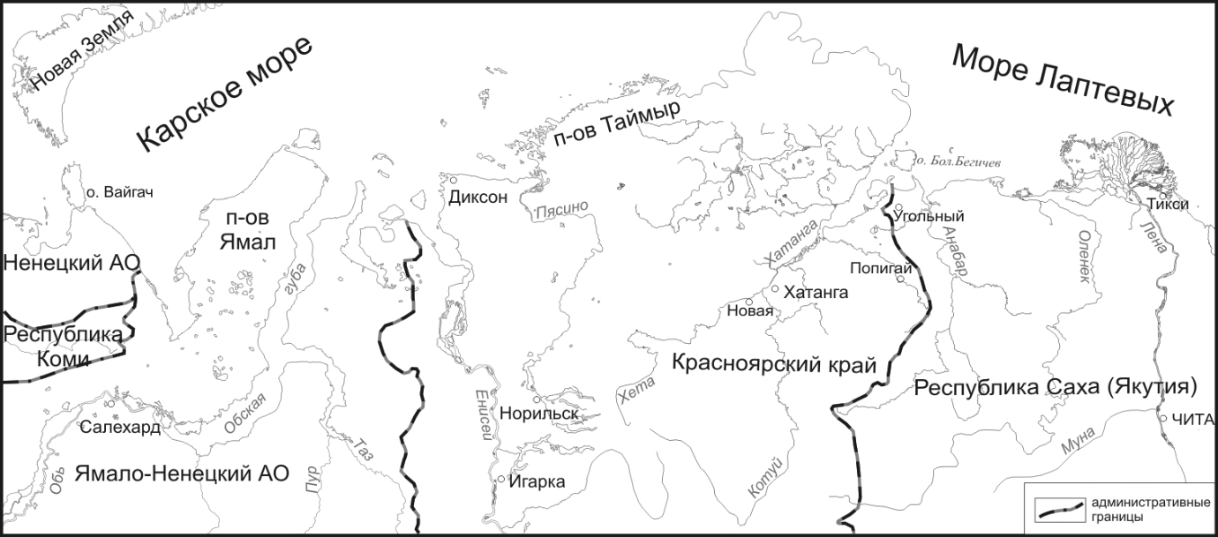
С начала поисково-разведочных работ на нефть и газ в осадочных бассейнах Сибири накоплен огромный фактический материал, отражающий химический и газовый состав подземных вод. При этом надо отметить, что самые северные области, к которым относится исследуемый регион (рис. 1), характеризуется высокой степенью неоднородности гидрогеологической изученности.
Рис. 1. Местоположение района исследований на севере Сибири

Изученные воды юрского комплекса являются солоноватыми с минерализацией 1,4 г/дм³. Содержания (мг/дм³) суммы натрия и калия достигают 441, кальция – 8, магния – 4, хора – 411, гидрокарбонат-иона – 500, сульфат-иона – 4 (табл. 1).

Таблица 1.

Типовой состав подземных вод Гыданского полуострова
Водоносный комплекс | М,  г/дм³ | Элементы, мг/дм³ |  |  |  |  |  | rNa  /  rCl
 |  | Ca²⁺ | Mg²⁺ | Na⁺+K⁺ | Cl⁻ | HCO₃⁻ | SO₄²⁻
Антипаютинское
верхнемеловой | 15,8 | 232 | 62 | 5810 | 9361 | 329 | н/о | 0,96
 | 17,8 | 144 | 89 | 6073 | 9078 | 1366 | 6 | 1,02
 | 20,1 | 304 | 79 | 7718 | 12411 | 451 | н/о | 0,96
нижнемеловой | 5,5 | 14 | 9 | 1925 | 1703 | 1800 | н/о | 1,74
Геофизическое
нижнемеловой | 2,3 | 36 | 55 | 613 | 468 | 781 | 275 | 2,03
 | 6,7 | 28 | 9 | 2267 | 2340 | 2074 | 12 | 1,49
 | 10,1 | 56 | 32 | 3878 | 5815 | 525 | 39 | 1,02
юрский | 1,4 | 8 | 4 | 441 | 411 | 500 | 4 | 1,65
Утреннее
верхнемеловой | 7,0 | 64 | 24 | 2576 | 3972 | 317 | н/о | 1,00
нижнемеловой | 2,8 | 6 | 6 | 878 | 511 | 1244 | н/о | 2,7
 | 6,2 | 12 | 9 | 2180 | 2482 | 1366 | 12 | 1,08
 | 10,5 | 54 | 19 | 3895 | 5532 | 964 | 8 | 1,4
Примечание: М-общая минерализация, н/о- содержание не определялось.

БИБЛИОГРАФИЧЕСКИЙ СПИСОК
- История земельных отношений и землеустройства / Под ред. А. А. Варламова. – М. : Колос, 2000. – 336 с.
- Комов В. Н., Родин А., Алакоз В. Земельные отношения и землеустройство. – М. : Русслит, 1995. – 512 с.
- Варламов А. А. Система государственного и муниципального управления : учебник. – М. : ГУЗ, 2014. – 452 с.
- Экономика русской цивилизации / Сост. О. А. Платонов. – М. : Родник, 1995. – 385 с.
- Васильев И. В., Коробов А. В., Побединский Г. Г. Стратегические направления развития топографо-геодезического и картографического обеспечения Российской Федерации // Вестник СГУГиТ. – 2015. – Вып. 2 (30). – С. 5–23.
- Жарников В. Б. Современные задачи территориального развития и роль землеустройства в них // Интерэкспо ГЕО-Сибирь-2015. XI Междунар. науч. конгр. : Междунар. науч. конф. «Экономическое развитие Сибири и Дальнего Востока. Экономика природопользования, землеустройство, лесоустройство, управление недвижимостью» : сб. материалов в 4 т., Новосибирск, 13–25 апр. 2015 г. – Новосибирск : СГУГиТ, 2015. – Т. 3. – С. 118–120.
- Ащеулов В.А. Об особенностях модернизации Федеральных государственных образовательных стандартов // Актуальные вопросы образования. Ведущая роль современного университета в технологической и кадровой модернизации российской экономики : сб. мате- риалов Междунар. научно-метод. конф., 16–20 февр. 2015 г. – Новосибирск : СГУГиТ, 2015.
– С. 3–9.
© В. Б. Жарников, Н. С. Ивчатова, И. Н. Евсюкова, 2017

